《数字电子技术》B卷答案
一、填空题(每空1分，共20分)
- 100001111.100101000111，10F.947， 417.4507
- 串行进位加法器和超前进位加法器
3. _状态方程、输出方程 4.采样、保持、量化、编码。
5. A+B。 6.初态 7. P沟道MOS管和N沟道MOS管 8. 12V、6V。 9. 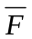=_ A + B _ 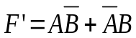 10.最小项_
二、单项选择题(每小题3分，共30分)
1.B; 2.A; 3.A; 4.A; 5.D; 6.B; 7.B; 8.D; 9.C; 10.A;
三、（共10分）
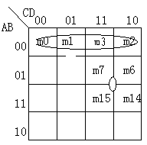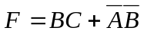
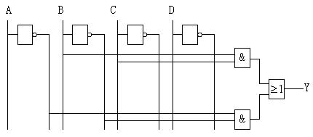
四、（共15分）
略。
五．（10分）
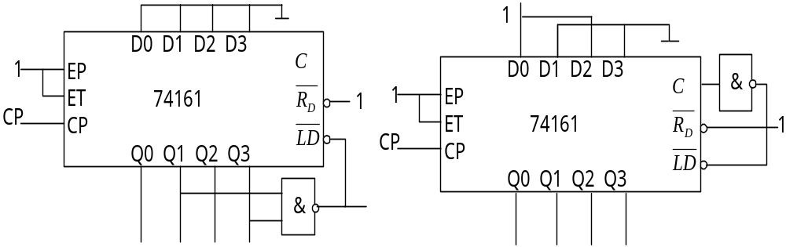
六、（共20分）
解:(1)
(2)
